V roku 1933 sa majstrom Nemecka v poloťažkej váhe stal boxer Johann Trollmann. Pre jeho pôvod mu však bol titul odobraný. Svoj posledný zápas absolvoval „Cikánský boxer“ ako karikatúra. Nafarbil si vlasy na blond, napudroval tvár, na svojho súpera neútočil, ani sa nijako nebránil jeho ranám. Johann Trollmann, ležiaci na zemi celý od krvi, posledný zápas vlastne neprehral. Poukázal na skutočnosť, že v nespravodlivom systéme, režime človek i ľudia dennodenne prehrávajú.
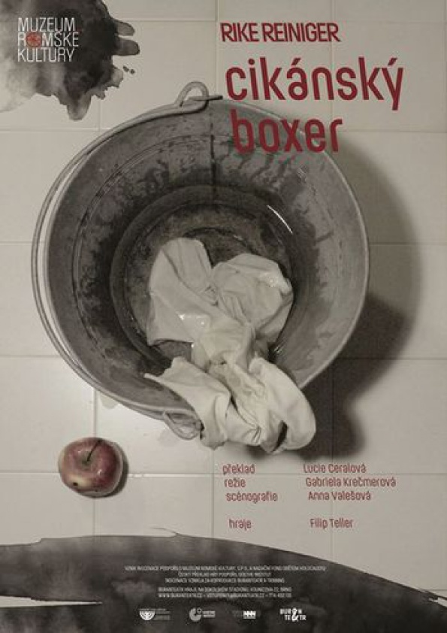
Absolútne podmanivý výkon jediného herca, ktorý nás 13.11. 2018 previedol svojou boľavou spomienkou, podčiarkuje slová MA BISTEREN. NEZABUDNITE!
Zuzana Vasková, Gymnázium Púchov

